# k8s部署Grafana

前面我们使用 Prometheus 采集了 Kubernetes 集群中的一些监控数据指标，也使用 promQL 语句查询出了一些数据，并且在 Prometheus 的 Dashboard 中进行了展示，但是 Prometheus 的图表功能相对较弱，所以一般情况下我们会一个第三方的工具来展示这些数据，这就是 [Grafana](http://grafana.com/)。

Grafana 是一个可视化面板，有着非常漂亮的图表和布局展示，功能齐全的度量仪表盘和图形编辑器，支持 Graphite、zabbix、InfluxDB、Prometheus、OpenTSDB、Elasticsearch 等作为数据源，比 Prometheus 自带的图表展示功能强大太多，更加灵活，有丰富的插件，功能更加强大。

## 1. 安装

同样的我们将 grafana 安装到 Kubernetes 集群中，github地址：<https://github.com/grafana/grafana>

grafana.yaml

apiVersion: apps/v1  
kind: Deployment  
metadata:  
 name: grafana  
 namespace: prom  
spec:  
 selector:  
 matchLabels:  
 app: grafana  
 template:  
 metadata:  
 labels:  
 app: grafana  
 spec:  
 volumes:  
 - name: storage  
 hostPath:  
 path: /data/grafana/  
 nodeSelector:  
 monitor: prometheus  
 securityContext:  
 runAsUser: 0  
 containers:  
 - name: grafana  
 image: grafana/grafana:9.1.7  
 imagePullPolicy: IfNotPresent  
 ports:  
 - containerPort: 3000  
 name: grafana  
 env:  
 - name: GF_SECURITY_ADMIN_USER  
 value: admin  
 - name: GF_SECURITY_ADMIN_PASSWORD  
 value: admin321  
 readinessProbe:  
 failureThreshold: 10  
 httpGet:  
 path: /api/health  
 port: 3000  
 scheme: HTTP  
 initialDelaySeconds: 60  
 periodSeconds: 10  
 successThreshold: 1  
 timeoutSeconds: 30  
 livenessProbe:  
 failureThreshold: 3  
 httpGet:  
 path: /api/health  
 port: 3000  
 scheme: HTTP  
 periodSeconds: 10  
 successThreshold: 1  
 timeoutSeconds: 1  
 resources:  
 limits:  
 cpu: 150m  
 memory: 512Mi  
 requests:  
 cpu: 150m  
 memory: 512Mi  
 volumeMounts:  
 - mountPath: /var/lib/grafana  
 name: storage  
---  
apiVersion: v1  
kind: Service  
metadata:  
 name: grafana  
 namespace: prom  
spec:  
 type: NodePort  
 ports:  
 - port: 3000  
 selector:  
 app: grafana

我们使用了最新的镜像 grafana/grafana:9.1.7，然后添加了健康检查、资源声明，另外两个比较重要的环境变量GF_SECURITY_ADMIN_USER 和 GF_SECURITY_ADMIN_PASSWORD，用来配置 grafana 的管理员用户和密码的，由于 grafana 将 dashboard、插件这些数据保存在 /var/lib/grafana 这个目录下面的，所以我们这里如果需要做数据持久化的话，就需要针对这个目录进行 volume 挂载声明，和 Prometheus 一样，我们将 grafana 固定在一个具有 monitor: prometheus 标签的节点，我们这里增加一个 securityContext 的声明来进行声明使用 root 用户运行。最后，我们需要对外暴露 grafana 这个服务，所以我们需要一个对应的 Service 对象，当然用 NodePort 或者再建立一个 ingress 对象都是可行的。

现在我们直接创建上面的这些资源对象：

[root@master grafana]# kubectl apply -f grafana.yaml  
deployment.apps/grafana created  
service/grafana created

创建完成后，我们可以查看 grafana 对应的 Pod 是否正常：

# 等待一会 因为要拉取镜像速度会慢一些  
[root@master grafana]# kubectl get pods -n prom -l app=grafana   
NAME READY STATUS RESTARTS AGE  
grafana-697665fdf5-bz7bv 1/1 Running 0 2m17s

查看 Service 对象：

[root@master grafana]# kubectl get svc -n prom  
NAME TYPE CLUSTER-IP EXTERNAL-IP PORT(S) AGE  
grafana NodePort 10.99.102.172 <none> 3000:31849/TCP 3m17s  
prometheus NodePort 10.108.130.123 <none> 9090:32735/TCP 4d1h  
redis ClusterIP 10.108.54.12 <none> 6379/TCP,9121/TCP 3d2h

现在我们就可以在浏览器中使用 http://<任意节点IP:31849> 来访问 grafana 这个服务了：

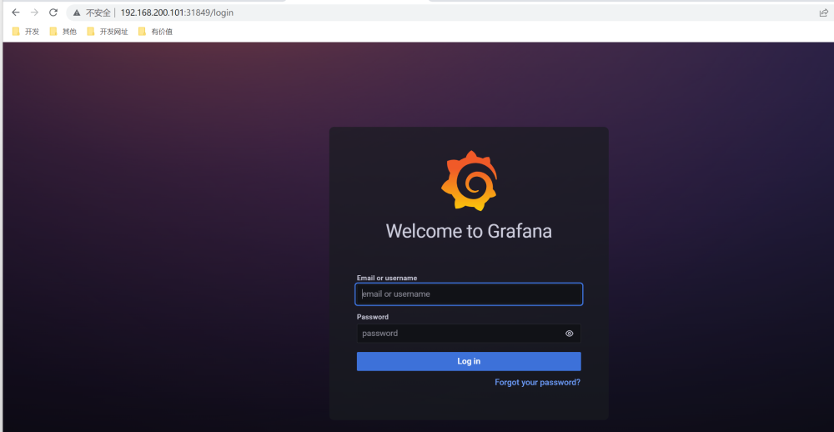

由于上面我们配置了管理员的，所以第一次打开的时候会跳转到登录界面，然后就可以用上面我们配置的两个环境变量的值来进行登录了，登录完成后就可以进入到下面 Grafana 的首页，然后点击Add data source进入添加数据源界面。

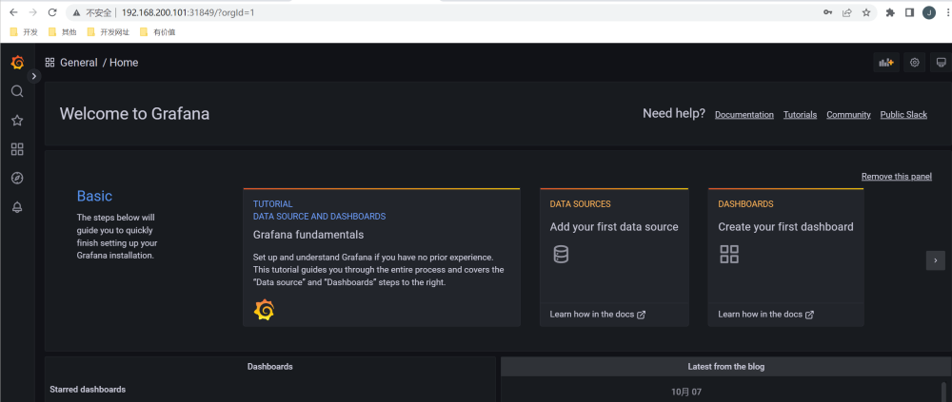

我们这个地方配置的数据源是 Prometheus，我们这里 Prometheus 和 Grafana 都处于 prom 这同一个 namespace 下面，所以我们这里的数据源地址：http://prometheus:9090（因为在同一个 namespace 下面所以直接用 Service 名也可以），然后其他的配置信息就根据实际情况了，比如 Auth 认证，我们这里没有，所以跳过即可，点击最下方的 Save & Test 提示成功证明我们的数据源配置正确：

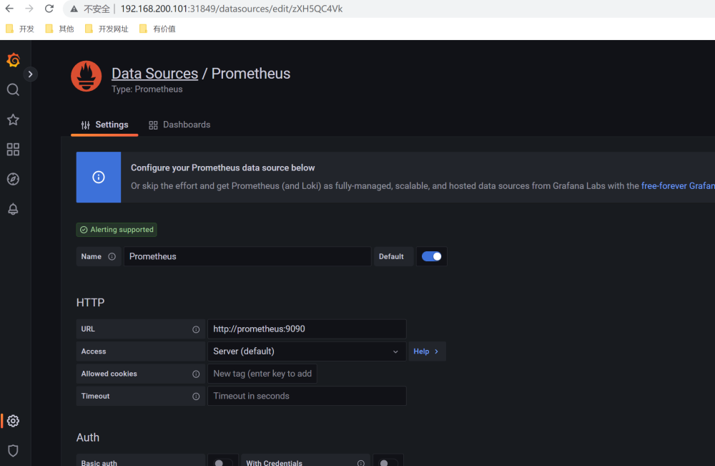

## 2. 配置面板

在 Grafana 中有Dashboard和Panel的概念，Dashboard 可以理解成看板，而 Panel 可以理解成图表，一个看看板中包含了无数个图表。

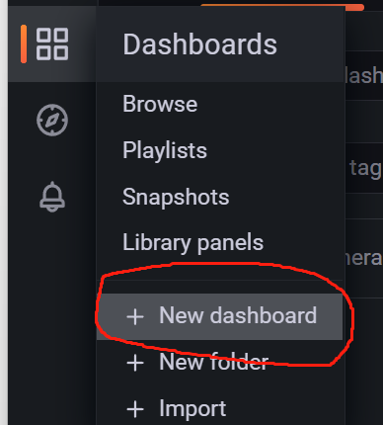

添加一个新的面板，然后添加一个图表，我们创建一个图表来显示 CPU 的使用率变化情况

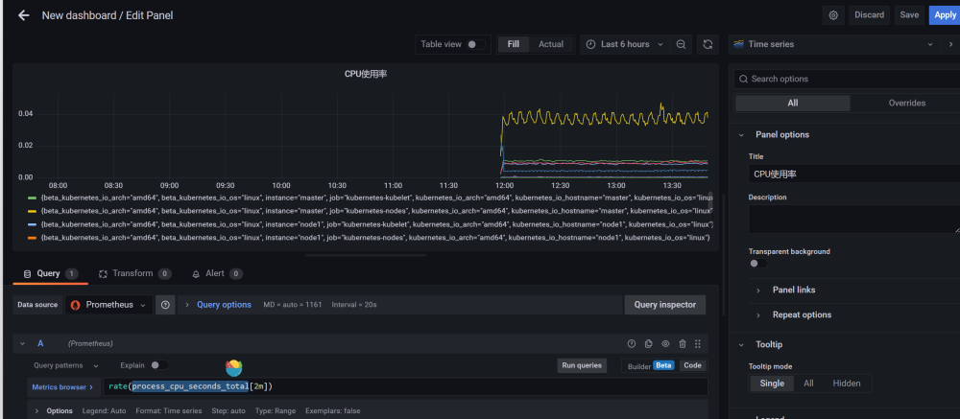

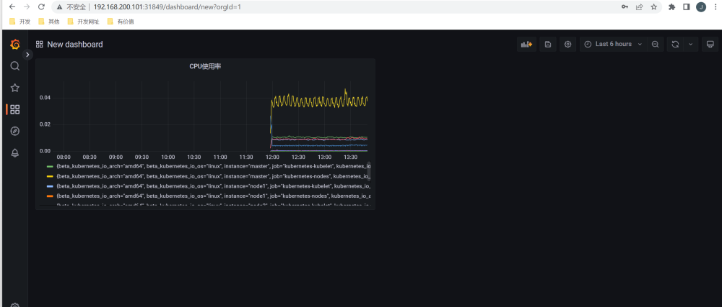

## 3. 模板中心

对于线上监控来讲，如果我们每个面板都需要自己从零开始，那么就太累了。事实上，我们用到的许多监控信息都是类似的。因此 [Grafana官网 - Dashboards 模块](https://grafana.com/grafana/dashboards) 提供了下载 Dashboard 模板的功能。

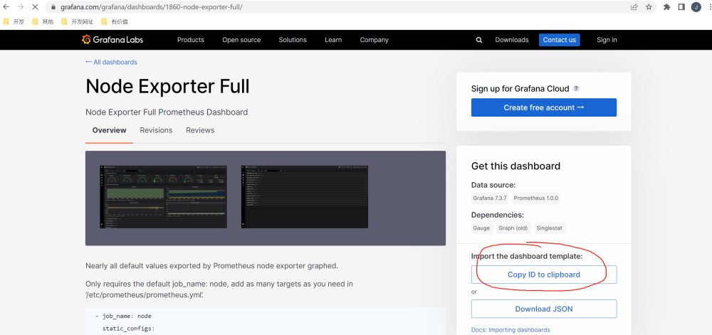

Dashboards 里有许多各种类型的 Dashboard 面板，例如 JVM 监控、MySQL 数据库监控等。你只需找到合适自己的监控面板，之后根据 ID 添加即可。

复制它的 ID 并使用 Grafana 的 import 功能导入即可，如下图所示：

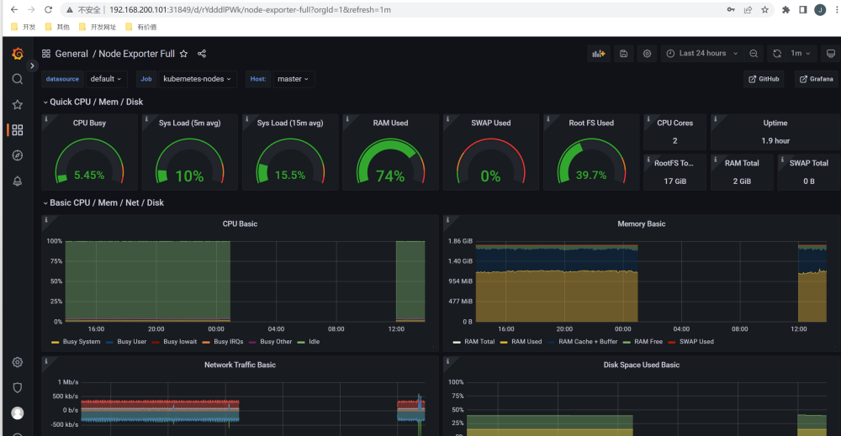

k8s的集群监控，我们添加<https://grafana.com/grafana/dashboards/3119-kubernetes-cluster-monitoring-via-prometheus/>，3119这个即可。

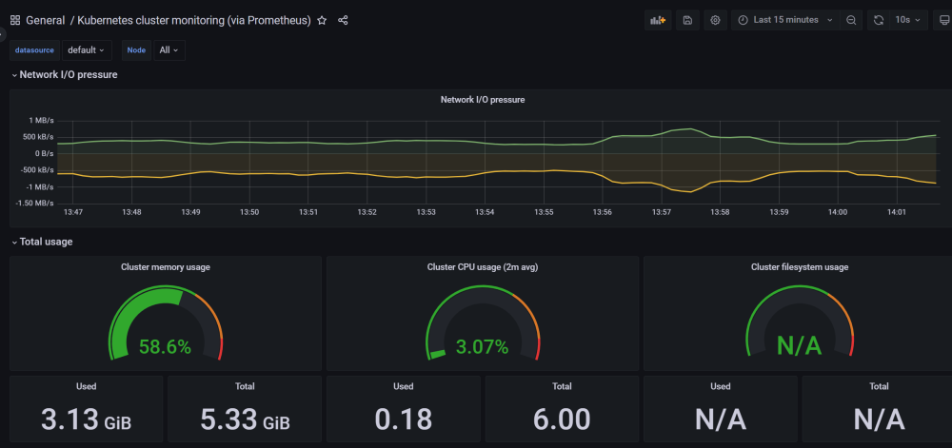

当然，可以根据实际的应用场景，自行来创建面板即可。